Místo: Babice Datum: 04.04.2023

Poptávka na dodávku zařízení:
Regálový systém pro ukládání EUR palet s etiketami

Podklady:
Ukládaný materiál:
- Pleta formát EUR s uloženými etiketami maximální váha 700kg
- Pleta je naskládána max do výšky 1,2m
- Zakládání bude probíhat elektrickým paletovým vozíkem se zvýšeným zdvihem do 3,5 m
- Počet paletových míst je 75

Umístění:
Regály budou umístěny ve 2NP výrobní budovy (hala 5) v rohu místnosti. Výška stropu je 4,4m ale je třeba zohlednit technologie (potrubí, topení apod.). Nosnost podlahy je dle dokumentace 10KN/m² .
Situovat dle přiloženého výkresu do rohu A1. Ohraničeno sloupem B vertikálně. Sloupem 4 horizontálně.

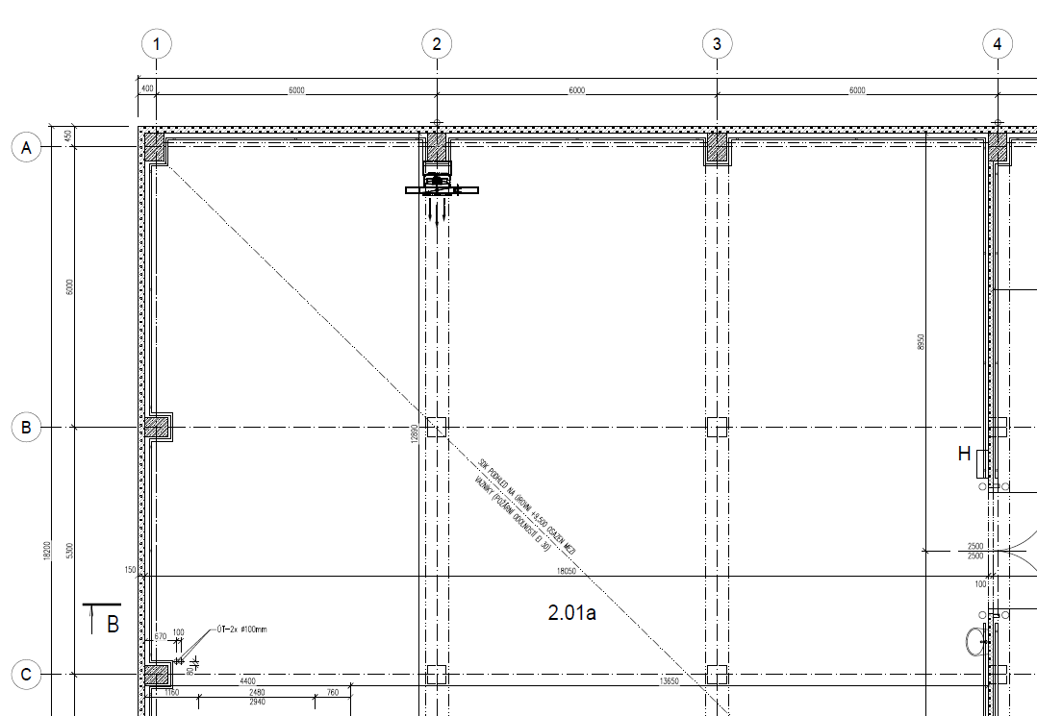

Fotografie:
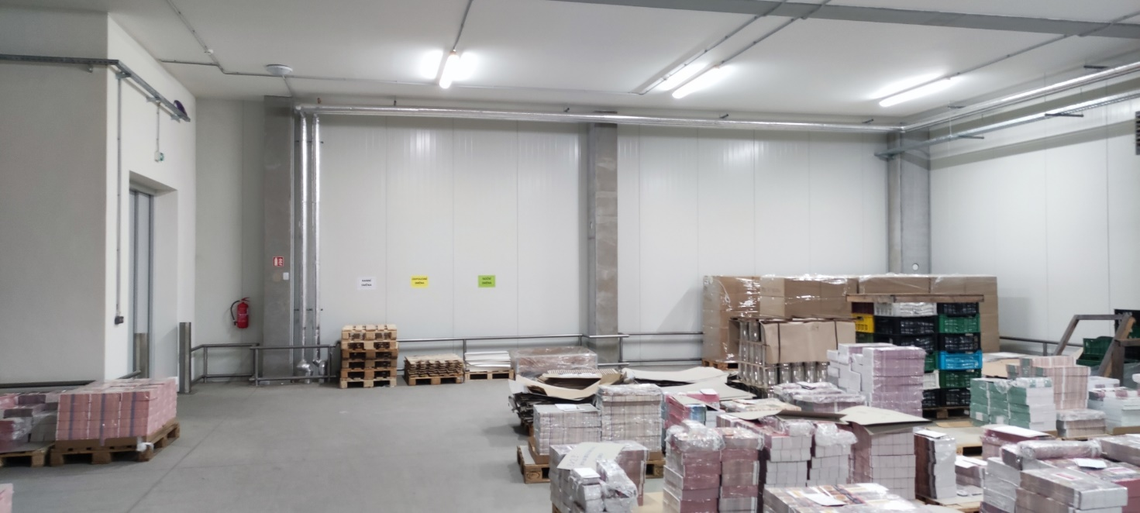

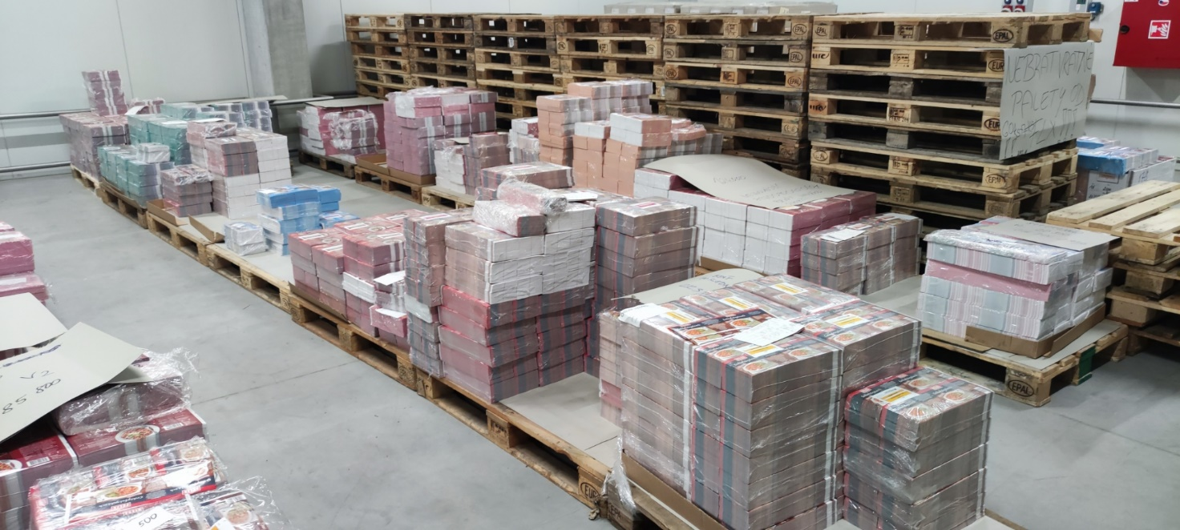

Termíny:
Odevzdání nabídky: 28.04.2023
Realizace: 07/2023
Kontakt:
Václav David
Capital Projects Manager
Orkla Foods Česko a Slovensko
Mob.: +420 734 796 156
E-mail: vaclav.david@orkla.cz
Orkla Foods Česko a Slovensko a.s.
Cerony 572, 687 03 Babice

